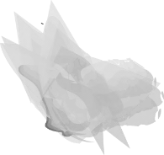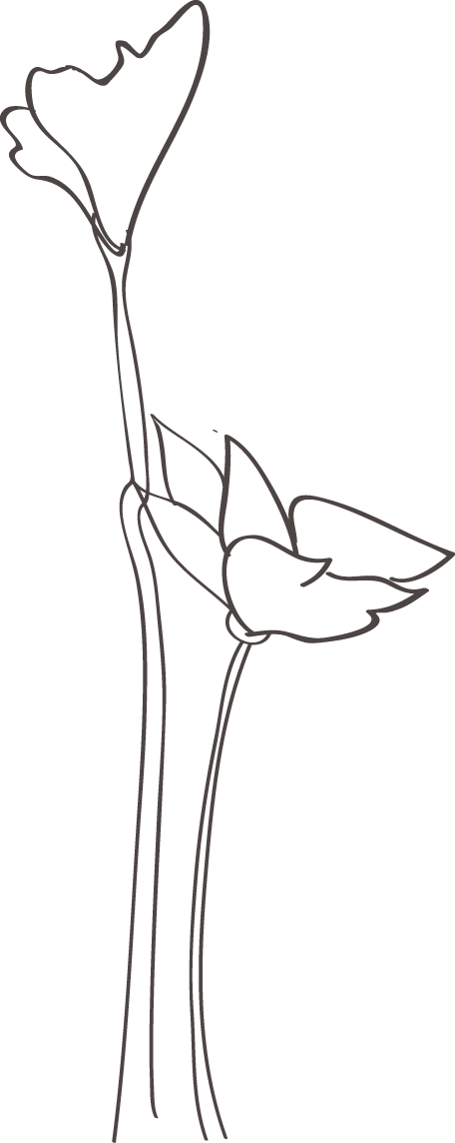
Pristupnica
(Popuniti čitko štampanim slovima)

Ime: ____________________________________________________
Prezime:___________________________________________________
JMBG:
Školska sprema: visoka viša srednja
Radna organizacija_____________________________________________________
Adresa stanovanja: ________________________________________________________________
Mesto: ________________________________________________________________________
Telefon:_________________________________________________________________________
E-mail:__________________________________________________________________________

Svojeručni potpis_____________________________________


Ja,___________________________________, potvrđujem svojim potpisom da sam saglasna da mesečnu članarinu Udrženju u iznosu od 100,00 rsd uplaćujem od prvog dela plate na žiro račun Udruženja patronažnih sestara 340-11024801-05 Erste Banka.
Mesto___________________
Datum___________________

